BAHAN PERSEKUTUAN DOA
Bulan November 2015

Minggu, 8 November 2015

Bacaan : Lukas 19:1-10 dan Kisah Para Rasul 4:32-37

KELUARGA DAN SOLIDARITAS SOSIAL

Zakheus dalam pandangan orang-orang Yahudi telah mendapatkan cap (stikma) sebagai orang yang berdosa, orang yang jahat karena ia seorang pemungut cukai bahkan menjadi kepalanya (kepala pemungut cukai). Pemungut cukai mendapatkan stikma sebagai orang yang berbuat curang (memungut cukai melebihi yang ditentukan) bahkan tega memeras rakyat untuk keutungan pribadi. Tidak mengherankan pemungut cukai tersebut menjadi orang yang kaya termasuk Zakheus.
Zakheus rupanya sudah mendengar mengenai Yesus yang mengajar keluar masuk kota dan waktu itu Ia masuk kota Yerikho. Mendengar kehadiran Yesus di kota Yerikho, Zakheus berusaha untuk melihat orang apakah Yesus itu, tetapi tidak bisa melihat karena dia pendek sehingga kehalang orang banyak. Menyadari kelemahan/kekurangannya dia lari mendahului orang banyak kemudian memanjat pohon ara agar dapat melihat Yesus. Perjuangannya tidak sia-sia karena Yesus memanggil dia turun bahkan Ia berkenan menumpang di rumah Zakheus (“Zakheus, segeralah turun, sebab hari ini Aku harus menumpang di rumahmu”. Lalu Zakheus segera turun dan menerima Yesus dengan suka cita. Lukas 19:5b dan 6).
Setelah menerima Yesus, perubahan besar terjadi dalam kehidupan Zakheus, antara lain sikapnya terhadap harta miliknya dan perilaku curang sebagai pemungut cukai, (Tetapi Zakheus berdiri dan berkata kepada Tuhan: “Tuhan, setengah dari milikku akan kuberikan kepada orang miskin dan sekiranya ada sesuatu yang kuperas dari seseorang akan kukembalikan empat kali lipat.” Lukas 19:8). Sikap dan perilaku Zhakeus berubah seratus delapan puluh derajat, yang semula hanya mementingkan diri sendiri kemudian ia menjadi sangat solider terhadap orang lain dan mempunyai kepekaan sosial terhadap sesama. Zakheus setelah menerima Yesus menyadari bahwa harta miliknya tidak hanya untuk diri sendiri dan keluarganya, tetapi ada bagian yang harus diberikan kepada orang lain yang membutuhkan.
Cara hidup jemaat mula-mula (Zaman para Rasul memberitakan kesaksian kebangkitan Tuhan Yesus sebagai Juru Selamat) juga menjadi sangat solider. Mereka mempunyai solidaritas sosial yang tinggi terhadap orang lain (Kisah Para Rasul 4:32). Mereka sehati dan sejiwa, bahkan batas-batas kepemilikan hampir tidak ada, segala sesuatu menjadi kepunyaan bersama. Tak ada yang berkekurangan dalam kehidupan mereka karena yang memiliki harta lebih (kaya) berbagi/memberikan kepada yang kekurangan melalui para Rasul. Cara hidup jemaat mula-mula menunjukkan adanya keseimbangan antara yang memiliki lebih dan yang kekurangan karena yang memiliki lebih/kaya, memiliki kepekaan sosial terhadap yang kekurangan (Kisah Para Rasul 4:34-35).
Solidaritas sosial perlu perjuangan, pengorbanan, keikhlasan, dan ketulusan. Zakheus menyerahkan setengah dari miliknya untuk diberikan kepada orang miskin dan bahkan kepada orang yang pernah diperas dikembalikan empat kali lipat. Ada beberapa jemaat Kristen mula-mula yang menjual tanah/rumahnya dan diserahkan kepada para Rasul untuk diberikan kepada yang memerlukan.

3
Keluarga Kristen sebagai keluarga milik Kristus semestinya menjadi penerus cara hidup jemaat mula-mula dan solidaritas sosial harus terus diupayakan. Kehidupan bergereja tidak hanya menjadi suatu rutinitas yang bersifat seremonial saja, tetapi harus menjadi kehidupan yang siap dan rela berbagi, saling memperhatikan dan saling menolong/membantu sehingga semua menjadi tidak berkekurangan dalam hidupnya. Untuk menjadi bermakna, solidaritas sosial tidak bisa hanya dipercakapkan, tetapi harus dipraktekkan dalam kehidupan sehari-hari dan tidak terbatas hanya kepada sesama warga gereja namun juga kepada masyarakat sekitar kita. Selamat menjadi keluarga yang mewujudnyatakan solidaritas sosial dalam kehidupan sehari-hari. (SY)

Pokok-pokok doa :
1. Kegiatan Bulan Keluarga yang masih berlangung sampai dengan 15 November 2015 dan keluarga-keluarga Kristen dimampukan untuk merealisasikan solidaritas sosial dalam kehidupan sehari-hari.
2. Saudara kita yang sedang sakit/sedang dalam pemulihan dan Saudara-saudara kita yang terbeban/masalah keluarga, relasi dengan tetangga, dan relasi dengan sesama warga gereja.
3. Saudara-saudara kita yang merindukan pasangan hidup, merindukan momongan/anak, pekerjaan, sekolahan/perguruan tinggi yang baru.
4. Pemimpin bangsa kita dari Pak Presiden sampai dengan yang terkecil (Rukun Tetangga/RT).

Senin, 9 November 2015

Tema : Jangan Memberontak!
Bacaan : Yehezkiel 2:1-10
Pokok Doa :
1. Jemaat menjaga hati agar tidak memberontak pada kuasa dan kehendak Tuhan
2. Bulan Keluarga GKJ Bekasi, Wilayah Barat, PPIS, studi Pdt. Kartini Astuti, S.Si.

Selasa, 10 November 2015

Tema : Lakukan Yang Harus Dilakukan
Bacaan : Lukas 17:7-10
Pokok Doa :
1. Jemaat dengan rendah hati melakukan kehendak Tuhan
2. Bulan Keluarga GKJ Bekasi, Wilayah Barat, PPIS, studi Pdt. Kartini Astuti, S.Si

Rabu, 11 November 2015

Tema : Muliakan Tuhan
Bacaan : Lukas 17:11-19
Pokok Doa :
1. Jemaat selalu ingat memuliakan Tuhan dengan hidupnya
2. Bulan Keluarga GKJ Bekasi, Wilayah Barat, PPIS, studi Pdt. Kartini Astuti, S.Si

4
Kamis, 12 November 2015

Tema : Kerajaan Allah
Bacaan : Lukas 17:20-25
Pokok Doa :
1. Jemaat hidup dengan menghadirkan Kerajaan allah di dunia
2. Bulan Keluarga GKJ Bekasi, Wilayah Barat, PPIS, studi Pdt. Kartini Astuti, S.Si

Jumat, 13 November 2015

Tema : Fokus pada Tuhan
Bacaan : Lukas 17:26-37
Pokok Doa :
1. Jemaat
2. Bulan Keluarga GKJ Bekasi, Wilayah Barat, PPIS, studi Pdt. Kartini Astuti, S.Si

Sabtu, 14 November 2015

Tema : Tuhan Hakim Yang Benar
Bacaan : Lukas 18:1-8
Pokok Doa :
1. Jemaat berusaha tidak mudah menghakimi orang lain
2. Bulan Keluarga GKJ Bekasi, Wilayah Barat, PPIS, studi Pdt. Kartini Astuti, S.Si

PELAYAN IBADAH MINGGU,
8 NOVEMBER 2015
Waktu | Pemimpin Ibadah | Pelayan Ibadah
Waktu | Pemimpin Ibadah | Tim Majelis | Persembahan
06.00 WIB  09.00 WIB  17.00 WIB | Pdt. Kristanto Himawan, S.Si.  Pdt. Sugeng Prihadi, M.Min  Pdt. Oktavianus Heri P.N., M.Si | B  C  A | DEMUD  PRSD  PEMUDA-REMAJA
09.00 WIB | Pdt. Kristanto Himawan, S.Si. | WILAYAH PELAYANAN BARAT
06.00 WIB | Pdt. Sugeng Prihadi, M.Min | POS PELAYANAN IBADAH SELATAN

5
PELAYAN IBADAH MINGGU,
15 NOVEMBER 2015
Waktu | Pemimpin Ibadah | Pelayan Ibadah
Waktu | Pemimpin Ibadah | Tim Majelis | Persembahan
06.00 WIB  09.00 WIB  17.00 WIB | Pdt. O. Heri P.N., M.Si  Pdt. Didik C.A.C, S.Si.  Pdt. Dra. Ester Rela Intarti | A  B  C | DTKJ  PRSB  PEMUDA-REMAJA
09.00 WIB | Sdr. Pintoko Danang K, S.Si | WILAYAH PELAYANAN BARAT
06.00 WIB | Pdt. Stanley R.R., M.Phil | POS PELAYANAN IBADAH SELATAN

IBADAH MINGGU,
8 NOVEMBER 2015
Tema | KELUARGA DAN SOLIDARITAS SOSIAL
Bacaan | Lukas 19:1-10 & Kisah Para Rasul 4:32-37
Hukum Kasih | Yohanes 15: 12
Berita Anugerah | Yohanes 3: 16
Persembahan | Ibrani 13: 15-16
Waktu | 06.⁰⁰ & 09.⁰⁰ | 17.⁰⁰
Bahasa | Indonesia | Indonesia
Nyanyian | PKJ. 219: 1-2  KJ. 448: 1-3  KJ. 467: 1-3  NKB. 3: 1-2  KJ. 433: 1-3  PKJ. 264: 1-3  KJ. 318: 1-2 | Nuansa  Pemuda

6
IBADAH PENUTUPAN BULAN KELUARGA
MINGGU, 15 NOVEMBER 2015
Tema | “KELUARGA YANG PENUH SYUKUR,  KELUARGA YANG SEJAHTERA”
Bacaan | Maleakhi 3:10-12 & Kisah Para Rasul 5:1-11
Waktu | 06.⁰⁰ & 09.⁰⁰ | 17.⁰⁰
Bahasa | Indonesia | Indonesia
Nyanyian | LITURGI KHUSUS | Nuansa  Pemuda

JADWAL PIKET MINISTERIUM GKJ BEKASI
September - Desember 2015
HARI | JATILUHUR RAYA
Selasa | Pdt. Oktavianus Heri P.N, M.Si.
Rabu | Ministerium
Kamis | Pdt. Kartini Astuti, S.Si.
Jumat | Pdt. Temi Setyowati, S.Si.

KEWARGAAN DAN PAROKIAL

KELAHIRAN
Telah dianugerahi Tuhan dengan kelahiran seorang anak perempuan: Klg. Mardi Pambagyo (Klp. Harapan Baru) pada tgl. 14 Oktober 2015 di Bekasi. Anak diberi nama Ananditya Kayla Oktavia (anak pertama perempuan).
Majelis dan segenap warga jemaat mengucapkan selamat berbahagia. Tuhan memberkati

KEMAJELISAN

TUKAR PELAYAN FIRMAN SINODE GKJ RAYON III
Tukar Pelayan Firman Sinode GKJ Rayon III akan dilayankan pada:
- Minggu, 8 November 2015:
- Gereja Induk pkl. 06.00 WIB : Pdt. Kristanto Himawan, S.Si (GKJ Mejasem)
- Gereja Induk pkl. 09.00 WIB : Pdt. Sugeng Prihadi, M.Min (GKJ Slawi)
- Wil. Barat pkl. 09.00 WIB : Pdt. Kristanto Himawan, S.Si (GKJ Mejasem)
- PPI Selatan pkl. 06.00 WIB : Pdt. Sugeng Prihadi, M.Min (GKJ Slawi)

7
2. Minggu, 29 November 2015:
- Pdt. Oktavianus Heri P.N., M.Si melayani GKJ Mejasem
- Pdt. Kartini Astuti, S.Si. melayani GKJ Brebes
- Pdt. Temi Setyowati, S.Si. melayani GKJ Slawi
Mohon dukungan doa dari segenap warga jemaat

SIDANG MAJELIS PEKERJA HARIAN (MPH)
Sidang Mejelis Pekerja Harian (MPH) GKJ Bekasi akan dilaksanakan pada:
Hari, tgl. : Jumat, 13 November 2015
Waktu : Pkl. 20.00 WIB
Tempat : Wisam Tamu
Kepada masing-masing Bidang/Wilayah dimohon menyampaikan materinya.
Atas perhatian dan kehadirannya diucapkan terima kasih.

KATEGORIAL

CELENGAN NATAL
Diberitahukan kepada segenap warga jemaat bahwa, Perayaan Natal Anak 2015 akan difokuskan pada kegiatan berbagi kasih dan berkat untuk anak-anak panti asuhan yang ada di Bekasi. Sehubungan dengan hal tersebut Komisi Anak GKJ Bekasi mengajak anak-anak (dari Kelas Batita s.d. Kelas Besar) untuk ambil bagian dalam kegiatan tersebut dengan cara menyisihkan sebagian uang jajannya untuk ditabung.
Komisi Anak akan membagikan celengan kepada masing-masing anak mulai tgl. 18 Oktober 2015 yang akan dikumpukan kembali pada hari Sabtu, 12 Desember 2015 bertepatan dengan acara Perayaan Natal Anak 2015.
Atas perhatiannya diucapkan terima kasih. Tuhan Yesus memberkati.

LATIHAN BERSAMA PS ANAK EKLESIA
Komisi Anak GKJ Bekasi mengundang adik-adik yang memiliki talenta atau minat di bidang tarik suara berusia antara 7-13 tahun (kelas 1 SD s.d. 1 SMP) untuk bergabung bersama melayani Tuhan melalui pujian dan latihan bersama PS Anak Eklesia yang diadakan setiap hari Minggu I & III setelah ibadah pkl. 09.00 WIB.
Untuk info lebih lanjut dapat menghubungi sdri. Dian & sdri. Diah Ayu.

TUTORIAL PENDIDIKAN AGAMA KRISTEN (PAK)
Tutorial PAK akan dilaksanakAn pada:
Hari, tgl. : Minggu, 8 November 2015
Waktu : Pkl. 09.00 WIB
Tempat : Wisma Tamu GKJ Bekasi
Kepada warga jemaat yang putra-putrinya tidak mendapatkan Pendidikan Agama Kristen di sekolahnya (SD s.d. SMA) dimohon untuk mengikuti Tutorial PAK tersebut sebagai syarat untuk mendapatkan nilai Agama Kristen. Kami tidak melayani permintaan nilai Agama Kristen tanpa mengikuti tutorial PAK tersebut. Atas perhatiannya diucapkan terima kasih dan harap maklum adanya.

8
INFO SENAM
KWD GKJ Bekasi mengundang para ibu dan remaja putri untuk mengikuti kegiatan Senam yang diadakan setiap hari Sabtu mulai pkl. 07.00 WIB di halaman Gereja Induk Jatiluhur Raya dengan kaos nuansa merah.
Atas kehadirannya diucapkan terima kasih. Tuhan Yesus memberkati.

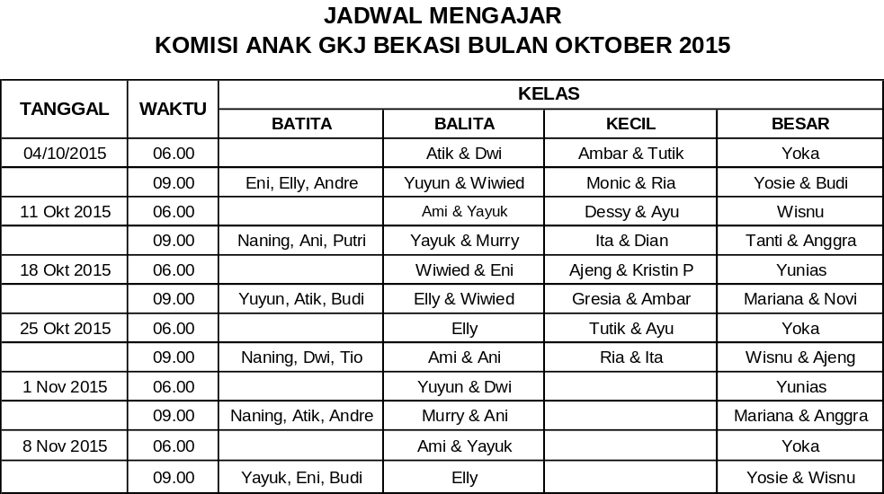


9
PEMBINAAN DAN PERIBADAHAN

PELAYANAN UPACARA GEREJAWI PENGAKUAN PERCAYA/SIDI DAN SAKRAMEN BAPTIS
Apabila tidak ada keberatan yang sah dari warga jemaat dan Tuhan berkenan:
- Di Gereja Induk Jatiluhur Raya pada Ibadah Minggu, 15 November 2015 pkl. 06.00 WIB akan dilayankan Sakramen Baptis Dewasa untuk Sdr. Kamelia (Calon Warga GKJ Bekasi Klp. Pekayon).
Sakramen Baptis Dewasa akan dilayani oleh Pdt. Oktavianus Heri P.N, M.Si.
- Di Gereja Induk Jatiluhur Raya pada Ibadah Minggu, 22 November 2015 pkl. 06.00 WIB akan dilayankan:
- Upacara Gerejawi Pengakuan Percaya/Sidi untuk:
- Sdr. Abraham Timotius Asmoro Putro (Klp. Bekasi Kota)
- Sdr. Ruth Arabella Maharani (Klp. Bekasi Kota)
- Sdr. Teddy Alpha Pradipta (Klp. Bekasi Kota)
- Sdr. Nadya Natasha (Klp. Duta Kranji)
- Sdr. Tito Alfaro Primaputra (Klp. Duta Kranji)
- Sdr. Alviandini Widyaningrum (Klp. Inkopol)
- Sdr. Christopher Theodore (Klp. Inkopol)
- Sdr. Shintarini Aninditya Kaunang (Klp. Inkopol)
- Sdr. Matyas Almayda (GKP Cawang)
- Sdr. Jerico Setyoadi (Klp. Perumnas IA)
- Sdr. Yulia Krisanti Cahyaningtyas (Klp. Perumnas IB)
- Sdr. Gumilang Suryo Aji (GKJ Bekasi Timur)
- Sakramen Baptis Dewasa, untuk:
- Sdr. Zevania Veda Sarasvati (Klp. Inkopol)
Upacara Gerejawi Pengakuan Percaya/Sidi dan Sakramen Baptis akan dilayani oleh Pdt. Kartini Astuti, S.Si.
- Di Gereja Induk Jatiluhur Raya pada Ibadah Minggu, 22 November 2015 pkl. 09.00 WIB akan dilayankan:
- Upacara Gerejawi Pengakuan Percaya/Sidi untuk:
- Sdr. Lintang Amiluhur (Klp. Bumi Bekasi Baru)
- Sdr. Michael Irza Alviando (Klp. Cikunir)
- Sdr. Yuliana Kurnia Sari (Klp. Cikunir)
- Sdr. Wibisono Kristianto (Klp. Cikunir)
- Sdr. Calista Sitanggang (Klp. Jakasetia)
- Sdr. Derdya Maharsayani (Klp. Jakasetia)
- Sdr. Febrian Hernanda Yuda Pradana (Klp. Jakasetia)
- Sdr. Gabriella Angelica Patty (Klp. Jakasetia)
- Sdr. Kevin Hario Suryo Hutomo (Klp. Jatibening)
- Sdr. Judea Satrio (Klp. Narogong)
- Sdr. Panji Yudo Sakti (Klp. Narogong)
- Sdr. Sintha Dewi Pramesthi (Klp. Narogong)
- Sdr. Visca Arvikania Putri (Klp. Narogong)
- Sdr. Anetta Ayu Prabaswari (Klp. Pekayon)
- Sdr. Marina Firsty Dewi (Klp. Pekayon)
- Sdr. Meydi Febriati Akihary (Klp. Pekayon)

10
- Sakramen Baptis Dewasa untuk Sdr. Alvian Purnomo (Calon Warga GKJ Bekasi Klp. Narogong)
Upacara Gerejawi Pengakuan Percaya/Sidi dan Sakramen Baptis akan dilayani oleh Pdt. Oktavianus Heri P.N., M.Si.

- Di GKJ Bekasi Wilayah Pelayanan Barat pada Ibadah Minggu, 22 November 2015 pkl. 09.00 WIB akan dilayankan:
- Upacara Gerejawi Pengakuan Percaya/Sidi untuk:
- Sdr. Bagas Wahyudhi (Klp. Cakung)
- Sdr. Faustine Fetriana (Klp. Harapan Baru)
- Sdr. Priska Adisti Anggitaning Widhi (Klp. Harapan Jaya)
- Sdr. Yurindra Afta Wisuda Atmojo (Harapan Jaya)
- Sdr. Aurindra Regi Pranamya Atmojo (Klp. Harapan Jaya)
- Sakramen Baptis Dewasa, untuk:
- Sdr. Bayuaji Christianto (Klp. Cakung)
- Sdr. Suharsi (Klp. Cakung)
- Sdr. First Nita Asmara (Klp. Harapan Jaya)
- Sdr. Silvi Serawati (Klp. Harapan Jaya)
3. Sakramen Baptis Anak, untuk:
a. Klg. Sukardi (Klp. Cakung), untuk Christian Luis Ardianto
b. Klg. Leo Agung Widyaarta (Klp. Cakung), untuk Dias Rasenindria Widyaarta
c. Klg. Nelson Faref (anggota GPIB Getsemani Cilincing, Jakarta) untuk Zeevanya Kusuma Faref
Upacara Gerejawi Pengakuan Percaya/Sidi dan Sakramen Baptis akan dilayani oleh Pdt. Temi Setyowati, S.Si.
Mohon dukungan doa dari segenap warga jemaat.

INFO KOMISI PELAYANAN DOA GEREJA INDUK JATILUHUR RAYA
Komisi Pelayanan Doa Gereja Induk Jatiluhur Raya mengundang Bapak/Ibu/Saudara untuk hadir dalam Persekutuan Doa Rabu Malam yang akan diadakan pada:
Hari, tgl. : Rabu, 11 November 2015
Waktu : Pkl. 19.30 WIB
Tempat : Gereja Induk Jatiluhur Raya
Pelayan Firman : Dkn. Edi Pantoro
Mohon kehadiran segenap warga jemaat.

PELATIHAN SONG LEADER
Untuk mengembangkan talenta yang Tuhan berikan dan mencari pelayan-pelayan terutama Song Leader, Komisi Kesenian Gerejawi GKJ Bekasi akan mengadakan Pelatihan Song Leader yang akan diadakan pada:
Hari, tgl. : Minggu, 15; 22 & 29 November 2015
Waktu : Pkl. 11.00- 13.00 WIB
Tempat : Gereja Induk Jatiluhur Raya
Kami mengundang warga jemaat yang sudah menjadi Song Leader atau yang ingin menjadi Song Leader untuk ikut dalam pelatihan tersebut. Tuhan memberkati.

Info Pendafaran:
Sdri. Tasha (0818776230) & Sdri. Yossy (08569032396

11
BULAN KELUARGA GKJ BEKASI TAHUN 2015
TEMA: KELUARGA BERSYUKUR, KELUARGA SEJAHTERA
PELAKSANAAN: 4 OKTOBER – 15 NOVEMBER 2015

- KEGIATAN REGULER (IBADAH MINGGU)
- Minggu, 4 Oktober 2015 (Pembukaan Bulan Keluarga/ Perjamuan Kudus)
Bacaan : Mazmur 127: 1-2 & 1 Timotius 6: 7-11, 17-19
Tema : Keluarga dan Harta

- Minggu, 11 Oktober 2015
Bacaan : Matius 18: 19-20 & Yakobus 5: 7-11
Tema : Keluarga dan Kesepakatan Iman

- Minggu, 18 Oktober 2015
Bacaan : Lukas 14: 28-30 & 2 Petrus 2: 12-16
Tema : Keluarga dan Gaya Hidup

- Minggu, 25 Oktober 2015
Bacaan : Kolose 3: 23 & 2 Tesalonika 3 : 6-12
Tema : Keluarga dan Pekerjaan

- Minggu, 1 November 2015
Bacaan : Amsal 24: 16 & Lukas 5: 1-11
Tema : Keluarga dan Kreativitas Usaha

- Minggu, 8 November 2015
Bacaan : Lukas 19: 1-10 & Kisah Para Rasul 4: 32-37
Tema : Keluarga dan Solidaritas Sosial

- Minggu, 15 November 2015 (Penutupan Bulan Keluarga)
Bacaan : Maleakhi 3: 10-12 & Kisah Rasul 5: 1-11
Tema : Keluarga yang Penuh Syukur

KEGIATAN-KEGIATAN PENDUKUNG:
- PERSEKUTUAN DOA SAHABAT
- Hari Sabtu, 10 Oktober pk. 17.00 WIB. Tema “Keluarga dan Kesepakatan Iman”
- Hari Sabtu, 24 Oktober pk. 17.00 WIB. Tema “Keluarga dan Gaya Hidup”
- Hari Sabtu, 7 November pk. 17.00 WIB. Tema “ Keluarga dan Solidaritas Sosial”

- IBADAH KELUARGA: 12-17 OKTOBER 2015
1. 12 Oktober. Tema : Keluarga yang bersyukur
2. 13 Oktober. Tema : Keluarga dan harta
3. 14 Oktober. Tema : Keluarga dan pekerjaan
4. 15 Oktober. Tema : Keluarga dan kreativitas usaha
5. 16 Oktober. Tema : Keluarga yang melayani
6. 17 Oktober. Tema : Keluarga dan komunikasi

12
- FAMILY GAME: 8 November 2015
- Permainan menyediakan hadiah yang melibatkan semua kategori usia.
- Peserta perwakilan kelompok
- Pendaftaran dan informasi mohon menghubungi: Bapak Anom (0812-9722-0221) dan mbak Erin (0856-9228-8917).

- FESTIVAL KULINER KAMPUNG: 8 November 2015
- Diprioritaskan untuk keluarga/warga yang memiliki/sedang membangun usaha makanan
- Dapat juga atas nama kelompok, tetapi hasilnya digunakan langsung untuk diakonia bagi warga di kelompok tersebut yang memerlukan. Apabila warga dikelompok tidak ada yang perlu pelayanan, diakonia bisa untuk kelompok lainnya
- Dalam FESTIVAL KULINER KAMPUNG ini akan diadakan LOMBA MENGHIAS KUE KELUARGA di halaman gereja. Panitia menyediakan berbagai macam hadiah doorprize. Setiap pembelian Rp. 15.000,- dalam 1 struk pembelian diberikan kupon doorprize berlaku kelipatannya.
- Pendaftaran dan informasi mohon menghubungi bapak Thomas (0859-5950-7216)

- EKSPRESI KASIH SAYANG: 15 November 2015
- Dilaksanakan dalam Ibadah Minggu disemua jam dan tempat ibadah

JADWAL KANTORIA, PEMUSIK & ASROT

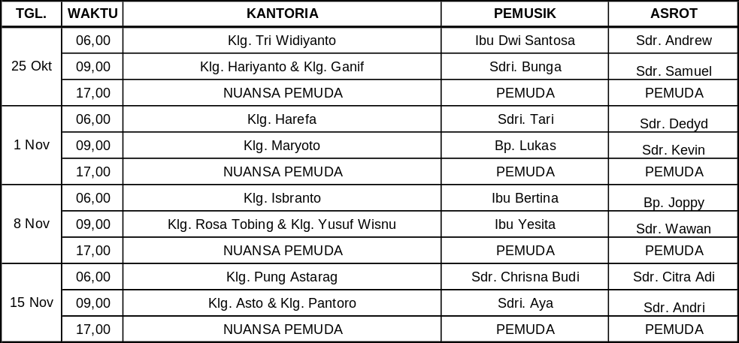
Catatan:
- Bagi Pemusik dan Kantoria yang berhalangan serta tidak bisa melayani pada jadwalnya dapat menghubungi Sdr. Yossy 08569032396 paling lambat satu minggu sebelumnya.
- Bagi Asrot yang berhalangan dan tidak bisa melayani pada jadwalnya dapat menghubungi Sdr. Joppy (0812 1063 3670) paling lambat satu minggu sebelumnya.

13
JADWAL PENYUSUN SLIDE IBADAH

NO | TANGGAL | NAMA | KETERANGAN
1 | 1 Nov 2015 | Andrew
2 | 8 Nov 2015 | Harsenn
3 | 15 Nov 2015 | Ana Kristina | Liturgi Khusus
4 | 22 Nov 2015 | Andrew | Bhs. Indonesia
4 | 22 Nov 2015 | Harsenn | Bhs. Jawa
5 | 29 Nov 2015 | Bagoes Aditya

MOHON DOA UNTUK WARGA YANG SAKIT
- Ibu Mariyah Markus (Klp. Bekasi Kota)
- Ibu Ruth Umi Purwatmo (Klp. Bekasi Kota)
- Bp. Sudjarno Hadisaroko (ayahanda Bp. Bambang Cahyono, Klp. Bekasi Kota)
- Ibu Piaminingsih (ibunda Ibu Pristiwati Slamet Supriyanto, Klp. Bekasi Kota)
- Bp. Agus Priyanto (Klp. Bekasi Kota)
- Ibu Ety Sumarno (Klp. Bumi Bekasi Baru)
- Ibu Maria Suharti (ibunda Ibu Pudjo Priyanto, Klp. Bumi Bekasi Baru)
- Ibu Marimin (Klp. Duta Kranji)
- Ibu Praptining (ibunda Sdr. Wahyuning Widoretno, Klp. Duta Kranji)
- Pnt. Sri Hartati (Klp. Harapan Indah)
- Ibu Maria Robina Soemartono DS (Klp. Harapan Jaya)
- Bp. Andreas Mulyoto (kakanda Bp. Soemartono DS, Klp. Harapan Jaya) di Wonogiri.
- Ibu Mukasih (kakanda Ibu Soemartono DS, Klp. Harapan Jaya) di Tulungagung
- Bp. Rojikin (adinda Ibu Soemartono DS, Klp. Harapan Jaya) di Tulungagung
- Bp. Sri Santosa (adinda Bp. Soemartono DS) di Yogyakarta
- Bp. Room Hasta Susanto (adinda Bp. Soemartono DS) di Kalimantan Selatan
- Bp. D. Poespoyo (ayahanda Ibu Ambar Yotam, Ibu Riri Jimmy Rurut, Ibu Budi Titus Subagyo; Klp. Inkopol)
- Bp. Hermanto (Klp. Jakasetia)
- Ibu Ratiba Zega Harefa (Klp. Jakasetia)
- Ibu Sri Supadmi Ciptosoewarno (ibunda Ibu Esti Yoyok Poerwedi, Klp. Jakasetia)
- Bp. Djohan (adinda Ibu Etty Herawati, Klp. Jakasetia)
- Ibu Sutijem (istr dari bp. Warnoto, koster gereja) di Pemalang
- Bp. Willy Sumaryo (Narogong)
- Bp. Matius Somawiyono (besan ibu Heru Ramidjan Klp. Narogong) di Yogyakarta
- Ibu Endang Wahyu Triningsih Hutagalung (Klp. Pekayon)
- Ibu Sri Suwarsi (ibunda Dkn. Endah Murwani Klp. Pekayon)
- Sdr. Giat Masrianto (Klp. Perumnas IA) Jl. Belimbing 7 Perumnas I, Bekasi
- Bp. Sriadi (Klp. Perumanas IB)
- Bp. Gunawan (Klp. Perumnas II)
- Sdr. Retnowati (Klp. Perumnas II)

14
INFO KOMISI PENGADERAN:
Komisi Kaderisasi menyelenggarakan “CHRISTIAN PESONAL LEADERSHIP” batch 1 sebagai wadah dalam berkesempatan untuk terus belajar menjadi Anak Tuhan Yang Efektif.
Acara ini mampu menjadi blue print bagi siapapun yang berminat untuk mengembangkan dirinya.
Kita akan belajar 7 kebiasaan sebagai berikut:
1. Be proactive (jadilah proaktif)
2. Begin with the end in mind (mulai dengan akhir dipikiran)
3. Put first things first (dahulukan yang utama)
4. Think win-win (berpikir menang-menang)
5. Seek first to understand and then to be understood (berusaha mengerti dahulu, baru minta dimengerti)
6. Synergize (wujudkan sinergi/ kerjasama yang kreatif)
7. Sharpen the saw (asahlah gergaji)

Acara ini akan diselenggarakan pada:
Hari , tgl. : Jumat-Minggu, 27-29 November 2015
Waktu : Jumat jam 19.00 - Minggu jam 14.00 WIB
Tempat : Pondok Remaja Bukit Anugerah, Gadog
Biaya Pendaftaran : Rp 100.000/ peserta
Kami mengundang secara khusus Ketua Kelompok, Ketua Komisi, Pengurus dan Aktivis Komisi Kaderisasi untuk berpartisipasi dalam acara ini.

Untuk pendaftaran bisa langsung menghubungi Saudara Christian Aribowo di nomor telepon 08998219336.

Karakter adalah gabungan dari kebiasaan-kebiasaan kita. Kebiasaan sulit berubah, tetapi bisa dirubah dengan komitmen yang sungguh-sungguh. Kebiasaan (habits) yang baik adalah persinggungan antara pengetahuan (knowlegde), keahlian (skill) dan keinginan (desire). Tuhan Yesus Memberkati.

DIAKONIA DAN PEWARTAAN

AMPLOP KHUSUS PEDULI KORBAN KABUT ASAP
Sehubungan dengan telah terjadinya Bencana (alam) kabut asap yang menyelimuti sebagian wilayah Sumatera dan Kalimantan, serta dampaknya hingga ke Sulawesi dan negara-negara tetangga, Sinode GKJ menghimbau kepada gereja-gereja se-Sinode GKJ untuk memberikan dukungan doa dan dana.
Untuk itu Majelis GKJ Bekasi memberikan kesempatan kepada segenap warga jemaat yang akan memberikan dukungan dalam bentuk dana dapat disalurkan melalui AMPLOP KHUSUS WARNA PINK yang tersedia di setiap tempat ibadah GKJ Bekasi pada tgl. 1 & 8 November 2015.
Demikian disampaikan atas perhatian dan dukungannya diucapkan terima kasih. Tuhan Yesus memberkati.

15
KERJASAMA DAN PENGEMBANGAN

LOMBA MENULIS CERPEN & PUISI MAJALAH GEMA WACANA
Majalah Gema Wacana mengadakan Lomba Menulis Cerita Pendek (Cerpen) & Puisi berhadiah uang tunai dan bingkisan menarik.
- KETENTUAN LOMBA
- Lomba dibagi dalam dua kategori:
a. Kategori Anak-anak (Usia Sekolah Minggu)
b. Kategori Dewasa Umum (Usia Remaja s/d Adiyuswa)
- Peserta Lomba adalah Jemaat GKJ di Bekasi (GKJB Jatiluhur semua wilayah, GKJ Bekasi Timur, GKJ Bambu Kuning).
- Lomba dibuka dari tanggal 14 Maret 2015 s/d 14 November 2015.
- Tema dan Judul bebas, tidak bertentangan dengan isi Majalah Gema Wacana dan tidak mengandung unsur politik, SARA dan Pornografi.
- Naskah ditulis dalam Bahasa Indonesia yang benar, indah (literer) dan komunikatif. Boleh menggunakan jargon bahasa daerah, bahasa asing dan bahasa gaul untuk segmen dialog para tokoh cerita
- Naskah karya asli (bukan jiplakan, terjemahan atau saduran) dan belum pernah dipublikasi
- Naskah diprint 2 (dua) rangkap menggunakan kertas A4, spasi 1,5 huruf Times New Roman font 12, margin standar. Biodata penulis disertai judul cerita/puisi dibuat pada halaman terpisah. Masukan semua dalam amplop coklat, serahkan pada crew Gema Wacana atau petugas Perpustakaan GKJB. Peserta wajib mengirimkan soft copy sebagai lampiran melalui email: gema@gkjbekasi.org dengan memberi judul: LOMBA MENULIS GW
- Untuk CERPEN: Panjang naskah 3 – 6 halaman, untuk PUISI: Panjang Naskah maksimal 2 halaman
- Setiap peserta diperkenankan mengirim maksimal 2 naskah: 2 cerpen atau 2 puisi (Tidak diperkenankan mengikuti dua lomba sekaligus)
- Pemenang lomba akan diumumkan pada 14 Februari 2016, melalui Website GKJB, Warta Jemaat dan Majalah Gema Wacana.
- HADIAH LOMBA
- CERPEN : Juara 1 : Rp. 400.000,- + piala + bingkisan
Juara 2 : Rp. 300.000,- + piala + bingkisan
Juara 3 : Rp. 250.000,- + piala + bingkisan
All peserta : Piagam & Bingkisan
- PUISI : Juara 1 : Rp. 300.000,- + piala + bingkisan
Juara 2 : Rp. 250.000,- + piala + bingkisan
Juara 3 : Rp. 200.000,- + piala + bingkisan
All peserta : Piagam & Bingkisan
- JURI
Keputusan Juri mutlak dan tidak dapat diganggu gugat.

16
WILAYAH PELAYANAN BARAT

PERSEMBAHAN KHUSUS AMPLOP WARNA HIJAU
Untuk mendukung pengembangan sarana dan prasarana Ibadah GKJ Bekasi Wilayah Pelayanan Barat, khususnya untuk pengadaan tempat ibadah, Majelis GKJ Bekasi memberi kesempatan kepada warga jemaat untuk memberikan dukungan doa dan dana. Dukungan dana dapat disalurkan melalui Amplop Khusus Warna Hijau yang tersedia di pintu masuk ruang ibadah Gereja Induk Jatiluhur Raya dan GKJ Bekasi Wilayah Pelayanan Barat. Atau melalui transfer ke Bank Mandiri Sentra Niaga, Kalimalang, Bekasi dengan nomor rekening 167-00-0083215-3 a/n Gereja Kristen Jawa Bekasi.
Atas perhatian dan bantuannya diucapkan terima kasih. Tuhan memberkati.

INFO KOMISI PELAYANAN DOA WILAYAH PELAYANAN BARAT
Komisi Pelayanan Doa GKJ Bekasi Wilayah Pelayanan Barat mengundang Bapak/Ibu/Saudara untuk hadir dalam Persekutuan Doa Rabu Malam dan Persekutuan Doa Sabtu Pagi pada:
- Persekutuan Doa Sabtu Pagi:
Hari, tgl. : Sabtu, 14 November 2015
Waktu : Pkl. 06.00 WIB
Tempat : GKJ Bekasi Wilayah Pelayanan Barat.
Pelayan Firman : Pnt. Sri Hartati
- Persekutuan Doa Rabu Malam:
Hari, tgl. : Rabu, 2 Desember 2015
Waktu : Pkl. 19.30 WIB
Tempat : GKJ Bekasi Wilayah Pelayanan Barat.
Pelayan Firman : Klp. Harapan Jaya

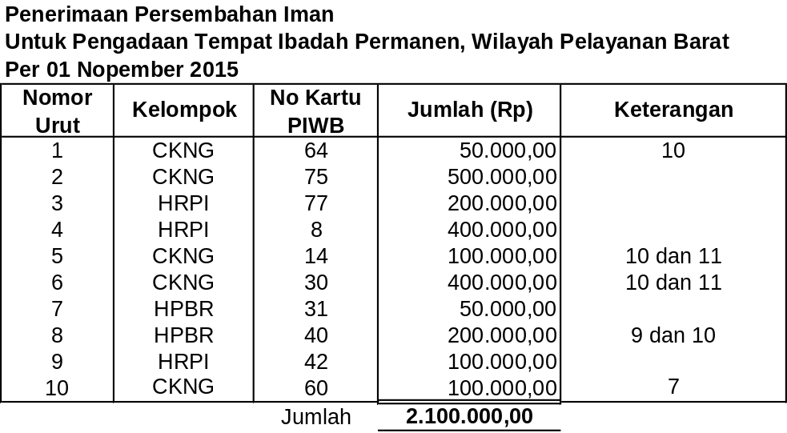

17
LAIN-LAIN

PENGGUNAAN RUANGAN/INVENTARIS GEREJA
Untuk menjaga ketertiban dan memudahkan pengaturan penggunaan ruangan maupun inventaris gereja, kepada segenap warga jemaat maupun Unit Pelaksana Kegiatan (UPK) GKJ Bekasi yang hendak menggunakan ruangan maupun inventaris gereja dimohon untuk memberitahukan terlebih dahulu ke Kantor Sekretariat GKJ Bekasi. Demikian himbauan ini kami sampaikan, agar dapat dilaksanakan dengan sungguh-sungguh. Terima kasih.

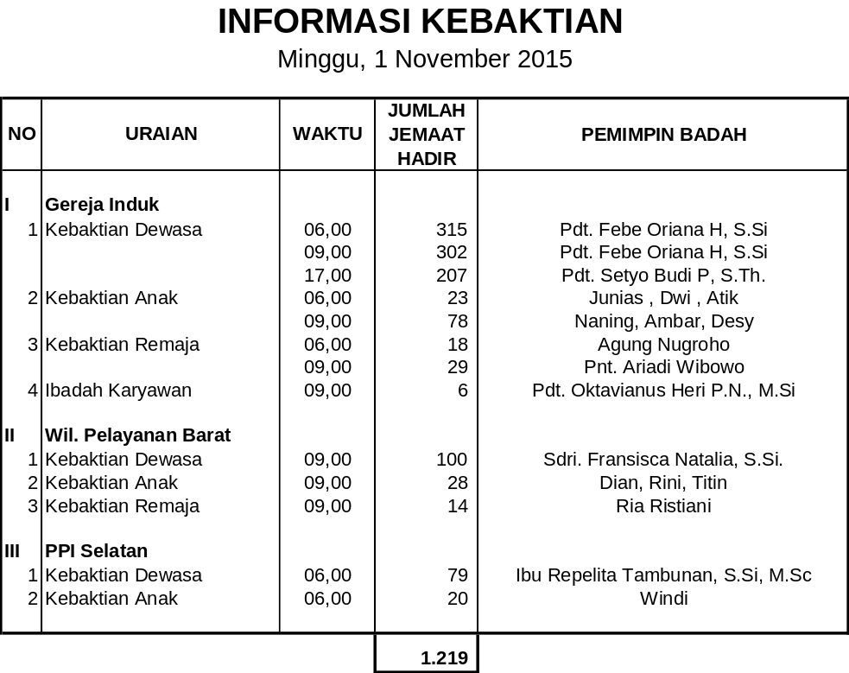

18
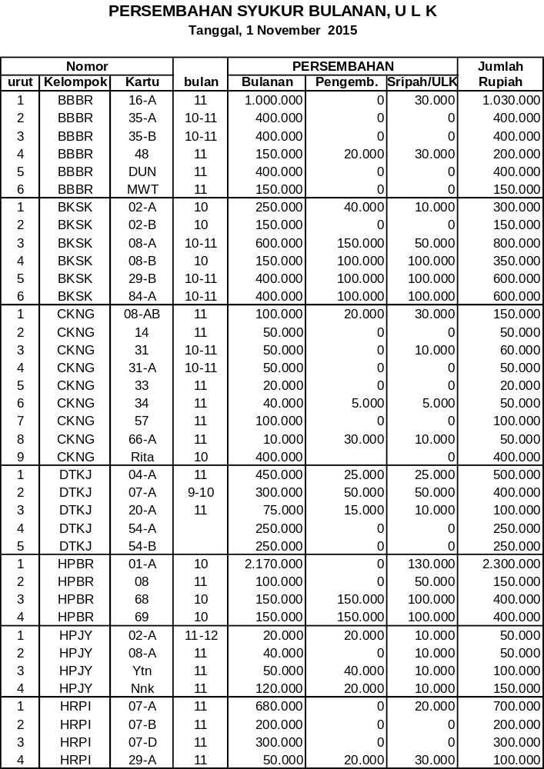

19
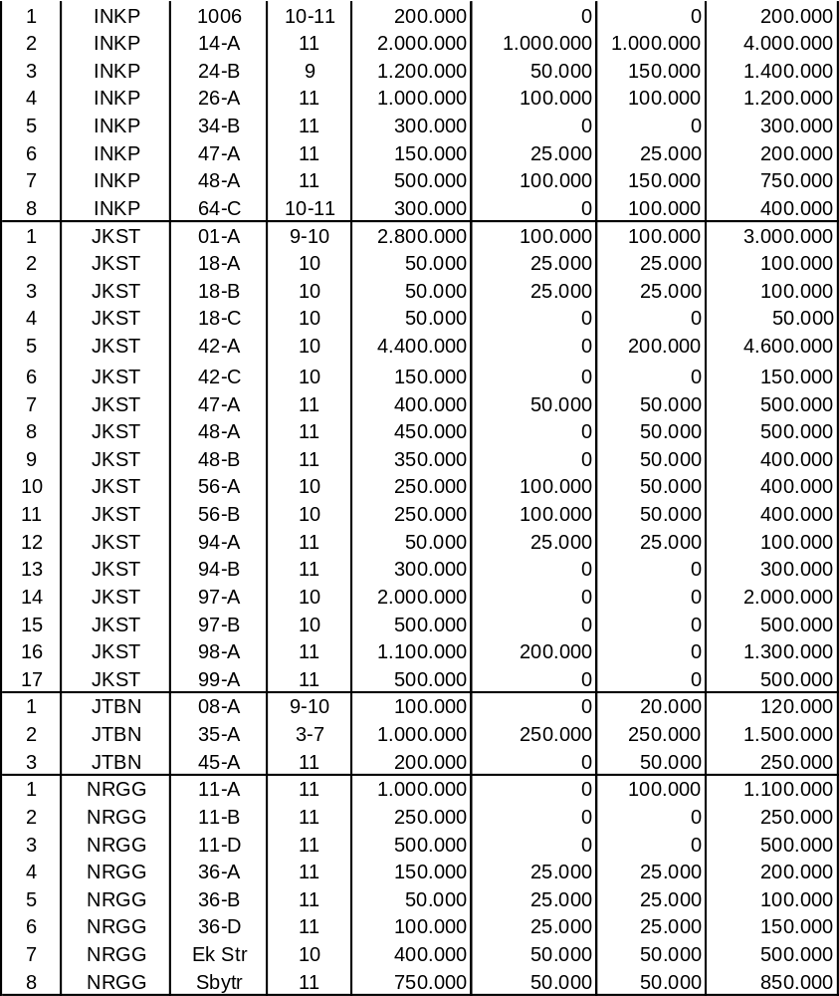

20
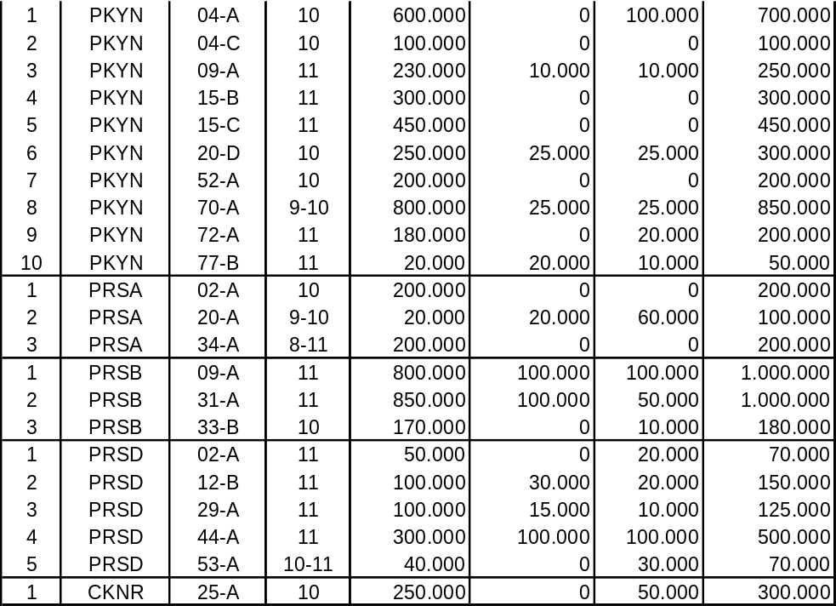

21

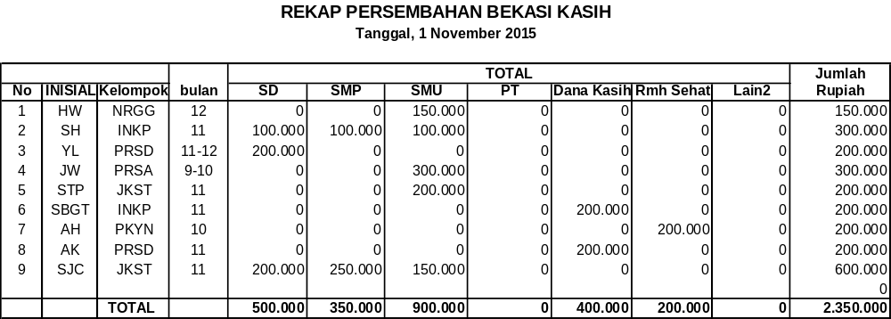

22
No. 11/XXI/15 8 November 2015 Minggu ke-45

